# Cài đặt

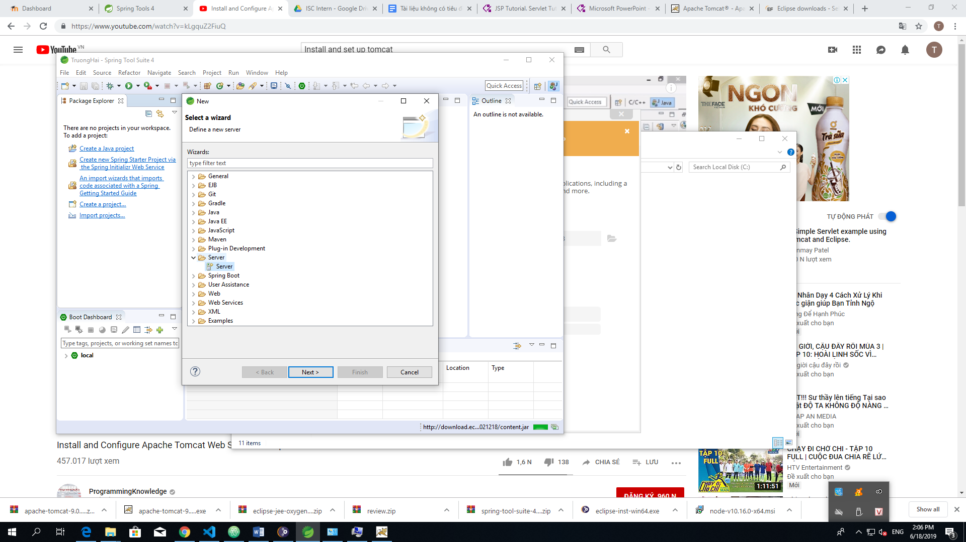

Mỗi view thực hiện 1 chức năng

**Window – Show view – Other**

**Maven Project** là gì? (Có file .pom.xml)

<http://www.coreservlets.com/>

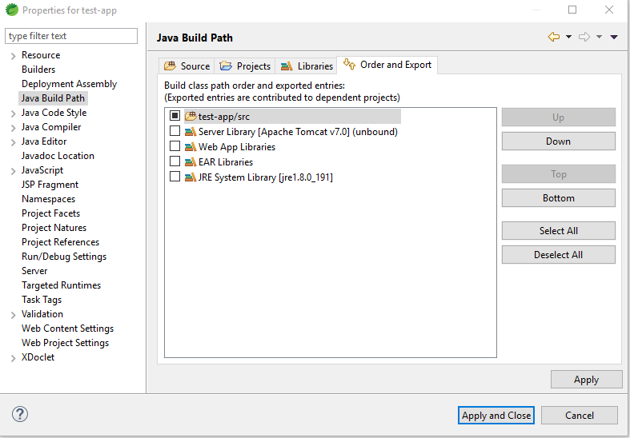

Unbound: Ứng dụng cần mà máy k có

Fix: chuyển qua library xóa mục unbound rồi add library tương ứng vào

Generate web.xml: Giúp cấu hình server trên file xml dễ dàng hơn.

File JSP: Tương tự như file html nhưng có them code java để xử lý động